TRƯỜNG ĐẠI HỌC CÔNG NGHIỆP  THÀNH PHỐ HỒ CHÍ MINH  KHOA CÔNG NGHỆ THÔNG TIN | ĐỀ KIỂM TRA THƯỜNG KỲ (CLO2)  Môn: HỆ THỐNG VÀ CÔNG NGHỆ WEB  Lớp/Lớp học phần:  Ngày kiểm tra: 14.04.2022  Thời gian làm bài: 30 phút  (Không kể thời gian phát đề)

STT:.............Họ và tên thí sinh: MSSV:

Đề 445 (Sinh viên được sử dụng tài liệu giấy)

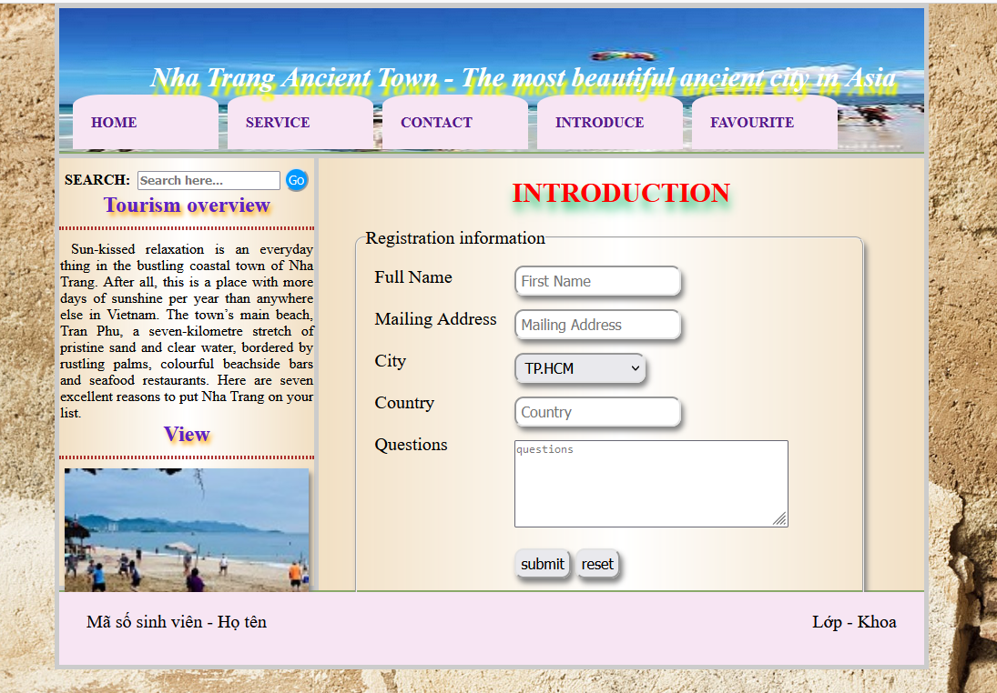
- Hãy lựa chọn một kỹ thuật thiết kế (HTML CSS hoặc HTML TABLE) và mô tả chi tiết code các thẻ cần thiết cho các thành phần:
  - Layout cho toàn bộ trang Web.
  - Phần Header của trang Web
  - Phần Menu của trang Web.
  - Phần nội dung Form bên phải của trang Web.
  - Phần nội dung bên trái của trang Web.
- Giải thích ưu nhược điểm của việc lựa chọn các kỹ thuật thiết trang Web theo CSS với TABLE layout.
PHIẾU LÀM BÀI VÀ CHẤM ĐIỂM

- THÔNG TIN HỌC PHẦN
- Tên học phần: HTCNW
- Lớp:
- Mã Sinh viên: Họ tên sinh viên:
- PHIẾU ĐIỂM ĐÁNH GIÁ

Câu | Nội dung làm bài và tiêu chí đánh giá | Điểm tối đa | Điểm đạt được
1 | Chụp ảnh bài làm viết tay trên giấy câu 1 dán vào chỗ này (mã SV_hoTen)  a.  b.  c.  d.  e | 7
2 | Chụp ảnh bài làm viết tay câu 2 dán vào chỗ này (mã SV_hoTen) | 3
Nhận xét: …………………………………………………………………………..…………..……
…………………………………………………………………………………..……..…
Người đánh giá

